**Управління проектом**

**RUN AND FIRE**

**Розробники**

Шатохін Максим  
Бухало Михайло

КИЇВ-2020

**ЗМІСТ**

1. Загальний опис задачі 3

2. Аналіз ризиків: 3

[3. Розбиття проекту на етапи.  
Визначення контрольних відміток: 4](#_Toc56713974)

4. Графік розробки: 5

5. Механізми моніторингу: 6

1. Загальний опис задачі

Кінцевий продукт – гра у жанрі platformer з елементами run and gun.

Ціллю гри є дійти до останнього рівня перемагаючи на своєму шляху ворожих НПС та долаючи різноманітні перешкоди та головоломки. На кожен рівень надається певний час, за який потрібно перейти на наступний. Час можна отримати за перемогу над супротивником, або відшукавши особливі предмети на карті. При змаганні із іншими гравцями перемагає той, що заощадить якомога більше часу.

Для розробки гри обрано безкоштовно-поширювану бібліотеку SFML та мову C++.

1. Аналіз ризиків:

|  |  |  |  |
| --- | --- | --- | --- |
| Ризики | Ймовірність виникнення | Ступінь збитків | Стратегія мінімізації впливу |
| Нестача виділеного часу на розробку | Дуже висока | Катастрофічний | Збільшення навантаження на розробників. Переробітки. |
| Хвороба учасника команди | Середня | Катастрофічний | Збільшення навантаження на працездатних розробників. Переробітки. |
| Збій техніки | Низька | Терпимий | Запозичення техніки у товаришів |
| Нестача часу на розробку повноцінного багатокористувацького режиму | Середня | Терпимий | Відмова від режиму у даній версії додатку |

1. Розбиття проекту на етапи. Визначення контрольних відміток:

Розробка розподілена на п’ять етапів. На першому етапі, тривалість якого майже два тижні проводиться планування проекту, розподілення задач, та початок розробки базового функціоналу. По закінченню етапу планується розробити систему подій, для того, щоб гра могла реагувати на дії користувача, систему зчитування конфігурацій гри, розробка базової фізики, та системи вводу, щоб користувач мав змогу керувати персонажем. Другий етап довжиною в три дні передбачає розробку базового представлення гри, тобто компонування попередньо розроблених компонентів, розробку мапи, внесення неігрових персонажів та їх штучного інтелекту, а також впровадження користувацького інтерфейсу. По закінченню другого етапу, користувач має мати змогу запустити і пограти в першу базову версію гри. На третій етап було виділено також три дні, для того, щоб покращити роботу вже існуючого функціоналу, зокрема зробиться акцент на удосконалення мапи, користувацького інтерфейсу, неігрових персонажах та їхньому штучному інтелекті. Четвертий етап, буде займати п’ять днів, та відповідати за впровадження нових елементів гри, таких як: розробка локального користувацького режиму, впровадження звукових ефектів, та додавання нових неігрових персонажів. На п’ятий і останній етап припадає чотири дня, це фінальний етап, задачею якого є доробка незакінчених елементів гри, тестування, виявлення та виправлення багів.

|  |  |  |
| --- | --- | --- |
| Етап | Опис етапу | Тривалість етапу |
| Планування проекту та розробка базового функціоналу | Планування архітектури проекту. Розподіл обов’язків. Створення базового функціоналу: розробка системи подій, системи зчитування конфігурацій, базової фізики гри, та системи вводу. | 9.11.2020 – 20.112020 |
| Розробка та налаштування базового представлення для гри. | Налаштування головного персонажа гри, додавання мапи, внесення неігрових персонажів, та розробка штучного інтелекту для них, і впровадження користувацького інтерфейсу. Компонування всіх систем та розробка базового представлення гри. | 24.11.2020 – 27.11.2020 |
| Покращення написаного функціоналу | Покращення мапи, користувацького інтерфейсу, неігрових персонажів та їхнього штучного інтелекту. | 27.11.2020 – 30.12.2020 |
| Впровадження нових елементів гри | Розробка локального багатокористувацького режиму, додавання звукових ефектів, та впровадження нових неігрових персонажів. | 30.12.2020 –  04.12.2020 |
| Фінальні налаштування та покращення проекту | Полішинг проекту, доробка незакінченого функціоналу у попередніх етапах. Полагодження багів та тестування. | 7.12.2020 – 11.12.2020 |

1. Графік робіт:

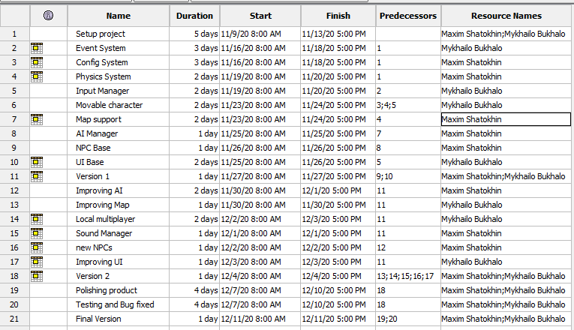

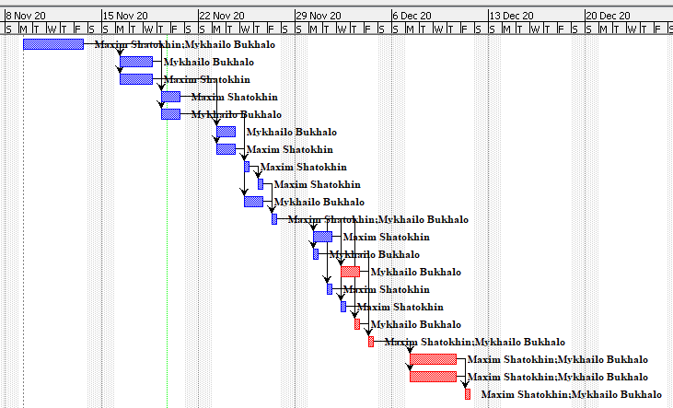

1. Механізми моніторингу:

Для моніторингу обрано ProjectLibre та GitHub Project. ProjectLibre – використаний для зручного відображення та контролювання запланованих задач. GitHub Project – використовується, щоб розподіляти задачі між розробниками, та керування їх завчасного виконання, або затримок.